# 

# PS-LINK8电源控制器使用说明书

Version 2.0

2017.6.1

1. 产品说明---------------------------------------------------------------------------------------------------------- 1
   1. 产品简介‑‑‑-------------------------------------------------------------------------------------------------- 1
   2. 产品接口及指示灯图示----------------------------------------------------------------------------------- 1
2. 典型系统接线方式---------------------------------------------------------------------------------------------- 2
3. 使用及配置------------------------------------------------------------------------------------------------------- 2

3.1 电气参数----------------------------------------------------------------------------------------------- 2

3.2 设备地址设置----------------------------------------------------------------------------------------- 3

3.3 设备模式说明----------------------------------------------------------------------------------------- 3

3.4 面板按键控制及连接线连接方式----------------------------------------------------------------- 4

3.5 网络连接及参数设置-------------------------------------------------------------------------------- 5

3.6 串口控制协议---------------------------------------------------------------------------------------- 13

3.7 其他说明---------------------------------------------------------------------------------------------- 14

## 产品说明

### 1.1 产品简介

PS-LINK8电源控制器是采用高精密级集成电路和工业级芯片集成的一款具有LAN网口、232、485、USB输入输出控制方式，电源时序器时序控制，8路单独控制的多用途设备，可为用户的不同使用需求提供帮助。

PS-LINK8的控制可由前面板按键，RS232输入，RS485输入，USB输入或LAN口网络TCP连接输入来进行控制，方便于各种不同的控制主机进行交流通讯控制。设备具有多个场景的储存以方便使用；多种模式的设置以便适应各种现场需求。最多支持15台设备通过RS232或RS485级联（每台设备的设备码不同并单独控制，若需要同时进行多台相同设备的同样操作，则可以设置为同样的设备码级联更多），每台设备自带信号中继功能，设备也可通过网络多台扩展（网络控制不限数量）。

PS-LINK8可兼容于AMX、CRESTRON等高端智能控制系统网络中，具有多样可级联扩展控制的特性，以便于更有效地对于智能设备进行操控，达到在实现系统功能的前提下控制成本的目的。

### 1.2 产品接口及指示灯图示



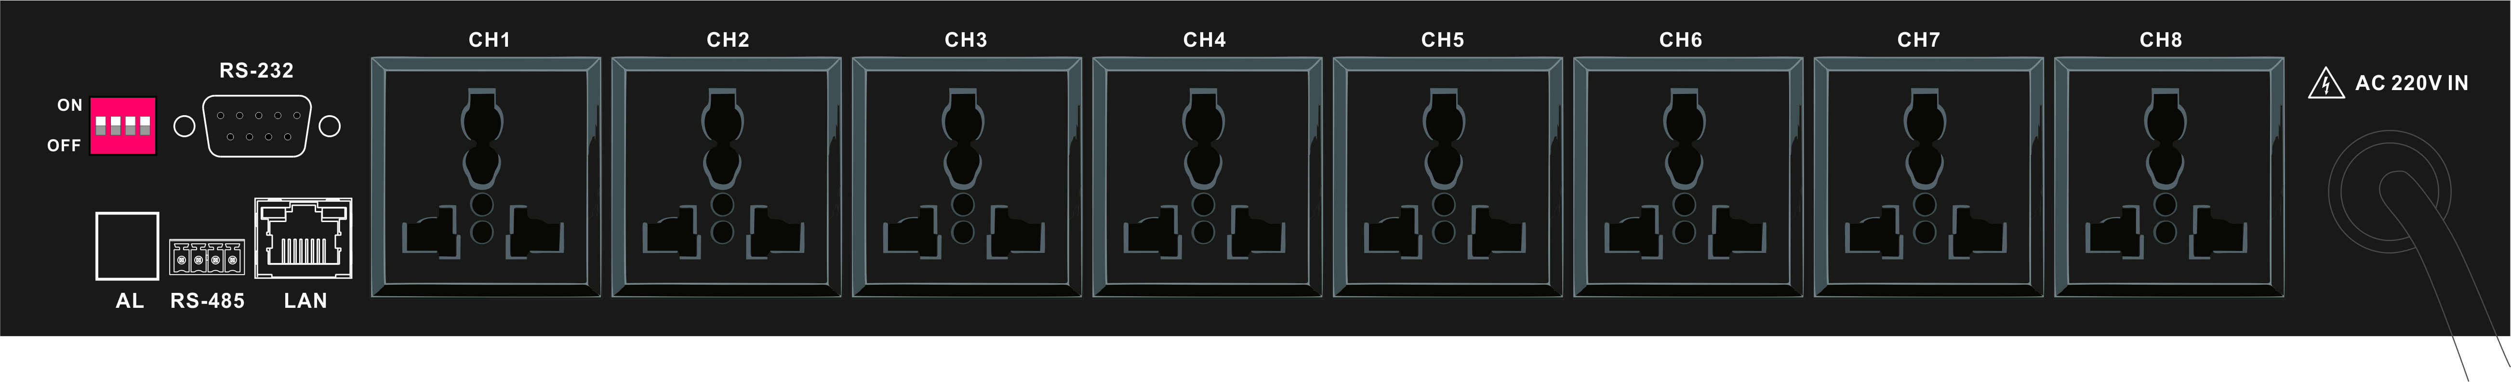

## 二．典型系统接线方式

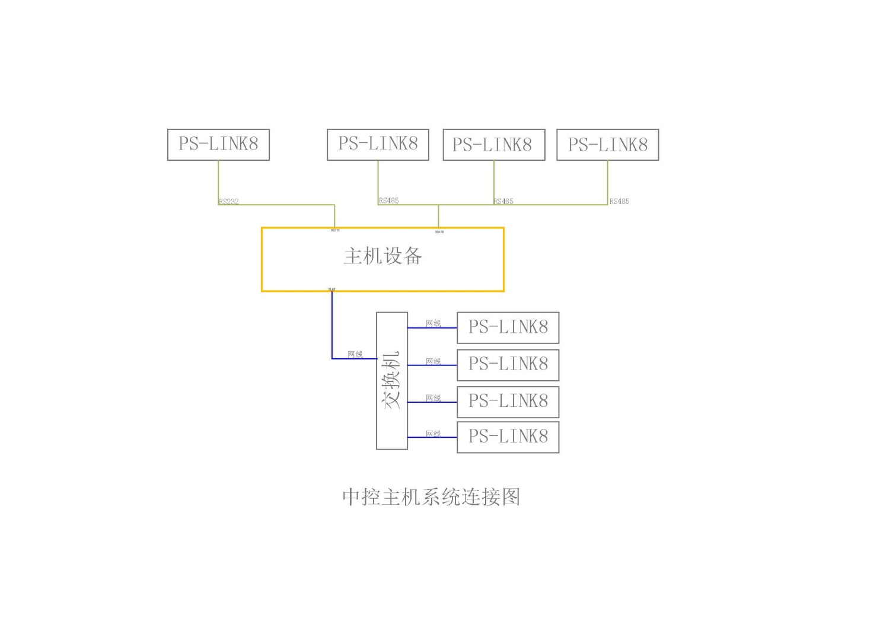

## 三．使用及配置

### 3.1 电气参数

输入电源：110V~230V 50/60HZ

输出通道：8路可控输出，2路长供电输出

控制输入：RS232，RS485，LAN口输入控制

通道输出负载：单路最大10A，整机最大38A

使用环境：温度范围 －5℃ 至 +40℃ 湿度范围 0 至 90% RH

尺寸：高 * 宽 * 深--------59mm * 483mm * 200mm

重量：3kg

AL报警信号输入：24V

### 3.2 设备地址设置

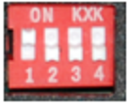当PS-LINK8级联使用时，为区分不同的设备，需要设置设备地址。设备后面板4位拨码开关用于设定设备地址，四位拨码开关从左到右拨上去以后分别对应于数值1、2、4、8，设备地址的计算方式为所有拨上去的位置的数值之和，例如1，3位拨上去，2，4位未拨上去，则设备地址计算为1 + 4 = 5。设备地址更改以后，设备需要重启以应用新的地址，重新上电以前仍为更改之前的设备地址有效。控制指令中的地址码为00时控制指令为广播指令，对于所有地址的设备均有效，设备尽量不要设置为00地址码。设置图示如下：

（本说明中所有的ID均代表此设备地址的具体值，此后不再赘述）

|  |  |  |  |  |
| --- | --- | --- | --- | --- |
| 地址码ID | 1(数值1) | 2(数值2) | 3(数值4) | 4 (数值8) |
| 00 |  |  |  |  |
| 01 | ↑ |  |  |  |
| 02 |  | ↑ |  |  |
| 03 | ↑ | ↑ |  |  |
| 04 |  |  | ↑ |  |
| 05 | ↑ |  | ↑ |  |
| 06 |  | ↑ | ↑ |  |
| 07 | ↑ | ↑ | ↑ |  |
| 08 |  |  |  | ↑ |
| 09 | ↑ |  |  | ↑ |
| 0A |  | ↑ |  | ↑ |
| 0B | ↑ | ↑ |  | ↑ |
| 0C |  |  | ↑ | ↑ |
| 0D | ↑ |  | ↑ | ↑ |
| 0E |  | ↑ | ↑ | ↑ |
| 0F | ↑ | ↑ | ↑ | ↑ |

### 3.3 设备模式说明

设备分为打开模式与关闭模式，通过电源开关按键或时序控制指令进入打开模式，当全部继电器关闭时进入关闭模式，单路继电器控制以及前面板液晶显示屏功能仅在打开模式下可用。

### 3.4 面板按键控制及连接线连接方式

#### 3.4.1 面板按键控制

设备前面板有1个总开关按键以及8个继电器单独控制按键用来设置设备模式以及对8路继电器进行控制。

总开关按键用以时序打开或关闭全部继电器，同时打开继电器时进入打开模式，关闭全部继电器后进入关闭模式。8路继电器单独控制按键在关闭模式下无效。电源按键只要有继电器开即长亮，全部继电器关闭或处于继电器时序关闭过程之中则灭，8路继电器指示灯在对应继电器闭合时亮，断开时灭。

#### 3.4.2 连接线连接方式说明

PS-LINK8的232主串口默认固定为波特率为9600bps，8位数据，1位停止位，没有校验位。

PS-LINK8的485主串口默认固定为波特率为115200bps，8位数据，1位停止位，没有校验位。

PS-LINK8的MICRO USB接口以HID设备方式进行通讯。

PS-LINK8背面板RS232主串口接口采用DB9接头母座。DB9接头的对应方式见下图。可根据该图进行电缆焊接。

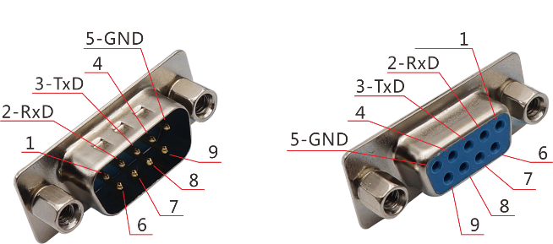

DB9接头端口定义（左公右母）

485输入接口采用3pin凤凰头，对应引脚见产品面板指示图。485接口，Y 连接D+/A，Z连接D-/B即可

### 3.5 网络连接及参数设置

LAN口使用通用网线连接，PS-LINK8设备默认做为TCP服务器端。设备默认网络参数如下：本设备默认IP:192.168.1.200，本设备可进行连接的端口号为：8000、8001、8002、8003。当设备更改为客户端模式时，设备IP不会改变，本设备端口号：5000，准许连接主机IP：192.168.1.100，主机端口号为8000。PS-LINK8设备重启或每次拔插网线时需要40秒的网络初始化时间。网络初始化之后，若处于服务器模式，即开始监听，其他网络设备设置为客户端模式，连接PS-LINK8设备对应IP的对应端口即可进行网络连接；若处于客户端模式PS-LINK8自动与主机建立连接。客户端模式下网络连接中断时，PS-LINK8会立即自动进行重连，只需保证网络的连接线路无故障，无需其他操作；服务器模式下需客户端设备重新建立连接。

LAN口的参数可以通过指令进行设置，推荐第一次使用之前，自行进行设置，以确保网络参数的可靠，网络参数设置成功后需重启设备才会生效，未重新生效之前原本未改动的参数生效。

设置网络参数指令表

|  |  |  |  |  |  |
| --- | --- | --- | --- | --- | --- |
| 命令 | 起始符 | 设备地址（01-0F，00为广播指令） | 功能选择 | 输入的IP/端口号 | 结束符 |
| 3.5.1设置目标主机IP | AB | 01 | 1C 01 | C0 A8 01 64  （主机IP） | BA |
| 3.5.2设置设备的网关IP | AB | 01 | 1C 02 | C0 A8 01 01  （网关IP） | BA |
| 3.5.3设置设备的IP | AB | 01 | 1C 03 | C0 A8 01 C8  （设备IP） | BA |
| 3.5.4设置客户端模式下主机端口 | AB | 01 | 1C 04 | 1F 40  （主机端口） | BA |
| 3.5.5设置客户端模式下设备本身的端口 | AB | 01 | 1C 05 | 13 88  （设备端口） | BA |
| 3.5.6设置服务器模式下设备端口 | AB | 01 | 1C 06 | 1F 40 1F 41 1F 42 1F 43(每两个字节是一个端口号) | BA |
| 3.5.7查询当前网络参数 | AB | 01 | 1C A0 | 无 | BA |
| 3.5.8更改网络连接模式 | AB | 01 | 1C E0 | 01(01服务器模式/02客户端模式） | BA |
| 3.5.9查询当前网络连接模式 | AB | 01 | 1C E0 | AA | BA |

指令表1 网络相关指令

具体操作说明如下：

#### 3.5.1 设置目标主机IP

设置PS-LINK8设备连接的目的IP（即主机IP）：AB ID 1C 01 XX XX XX XX BA，

其中“ID”是LINK8设备的地址，“XX XX XX XX”为目的IP（即主机IP），以16进制形式表示，例如 AB 01 1C 01 C0 A8 00 D9 BA为设置01号设备准许连接主机IP为192.168.0.217。命令执行成功会收到返回值 AB 01 BC 01 BA。

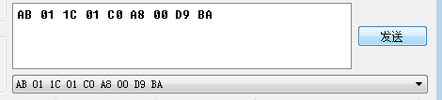

#### 3.5.2 设置设备的网关IP

设置PS-LINK8设备的网关IP：AB ID 1C 02 XX XX XX XX BA，其中“ID”是LINK8设备的地址，“XX XX XX XX”为网关IP，以16进制形式表示，例如 AB 01 1C 02 C0 A8 00 01 BA为设置1号设备网关IP为192.168.0.1。命令执行成功会收到返回值 AB 01 BC 02 BA。

#### 3.5.3 设置设备的IP

设置PS-LINK8设备的IP：AB ID 1C 03 XX XX XX XX BA，其中“ID”是LINK8设备的地址，“XX XX XX XX”为设备IP，例如 AB 01 1C 03 C0 A8 00 D4 BA为设置1号设备IP为：192.168.0.212。命令执行成功会收到返回值 AB ID BC 03 BA。

#### 3.5.4 设置客户端模式下主机端口

设置客户端模式主机连接的端口号：AB ID 1C 04 XX XX BA，XXXX为目的端口，例如AB 01 1C 04 1F 42 BA，即为设置目的端口为1F42（16进制），即10进制的8002端口。命令执行成功会收到返回值AB 01 BC 04 BA。

#### 3.5.5 设置客户端模式下设备本身的端口

设置客户端模式PS-LINK8设备的IP端口号：AB ID 1C 05 XX XX BA，XXXX为源端口，例如AB 01 1C 05 13 88 BA，即为设置目的端口为1388(16进制），即10进制的5000端口。命令执行成功会收到返回值AB 01 BC 05 BA。

#### 3.5.6 设置服务器模式下设备端口

设置服务器模式PS-LINK8设备可使用的端口号：AB ID 1C 06 XX XX XX XX XX XX XX XX BA，8个XX每两个字节为一个端口号，例如AB 01 1C 06 1F 40 1F 41 1F 42 1F 43，即为设置服务器模式下，PS-LINK8设备可以使用的端口号（4个）为：8000（0x1F40），8001（0x1F41），8002（0x1F42），8003（0x1F43）。命令执行成功会收到返回值：AB 01 BC 06 BA。其他设备设置为客户端模式，连接PS-LINK8设备对应的IP和设置成的端口即可进行连接。

#### 3.5.7 查询当前网络参数

设备通过指令 ：AB ID 1C A0 BA对当前网络参数进行查询，例如 AB 01 1C A0 BA为对于1号地址的设备网络参数的查询，得到返回值例如AB 01 BC C0 A8 00 D2 C0 A8 00 01 C0 A8 00 C8 1F 40 13 88 1F 40 1F 41 1F 42 1F 43 BA中BC后的数据为具体参数，依次对应C0 A8 00 D2为目的IP192.168.0.210，C0 A8 00 01为网关IP192.168.0.1，C0 A8 00 C8为PS-LINK8设备IP192.168.0.200，1F 40为客户端模式主机端口号8000,13 88为客户端模式PS-LINK8设备端口号5000,1F 40 1F 41 1F 42 1F 43为服务器模式设备可供连接的端口号8000、8001、8002、8003。（此指令查询当前生效的网络参数，新设置的网络参数在未重新上电之前不生效，不作为查询结果）

#### 3.5.8 更改网络连接模式

更改网络连接模式指令：AB ID 1C E0 01/02 BA，例如AB 01 1C E0 01 BA为更改设备网络连接模式为服务器模式，在下次重启设备后生效，命令执行成功收到返回值AB 01 BC E0 01 BA。AB 01 1C E0 02 BA为更改设备网络连接方式为客户端模式，在下次重启设备后生效，命令执行成功收到返回值AB 01 BC E0 02 BA。设备网络连接模式在不更改的情况下，会由设备自动保存。默认连接方式为服务器模式。

#### 3.5.9 查询当前网络连接模式

查询当前网络连接模式指令：AB ID 1C E0 AA BA，例如AB 01 1C E0 AA BA为查询设备当前网络模式，若设备处于客户端模式，收到返回值为AB 01 BC E0 02 BA，若设备处于服务器模式，收到返回值为AB 01 BC E0 01 BA。（此指令查询当前生效的网络连接方式，新设置的连接方式在未重新上电之前不生效，不作为查询结果）

#### 3.5.10 IP冲突

设备检测到IP冲突（此处IP冲突指的是PS-LINK8设备的IP与网络中的某个设备IP冲突，主机设备的IP与网络中其他设备冲突不会提示）则232和485串口会收到数据：AB ID BC EE BA。此时应更改PS-LINK8设备的IP地址，并重启设备。

### 3.6 串口控制协议

PS-LINK8设备以当前设备模式的不同可应用的指令范围有所区别，设备操作指令在下表中举例列出并将在后文中作详细说明。

设备控制指令表

（此表全部数据均以16进制形式，括号中为说明，不带括号为一条完整的指令示例）：

|  |  |  |  |  |  |  |  |
| --- | --- | --- | --- | --- | --- | --- | --- |
| 命令 | 起始符 | 设备ID（00-0F,00表示作用于所有地址的设备） | 功能位 | 后续数据长度 | 具体数据 | 结束符 | 可使用的模式 |
| 3.6.1 查询设备软件版本号 | AB | 01 | 11 | 00 | 无 | BA | 全部 |
| 3.6.2 RELAY控制（单个继电器） | AB | 01 | 13 | 02 | 01 01（0N 01/00/FE， 0N表示第N个继电器，第二个字节的01为开，00为关，FE为取反） | BA | 打开模式 |
| 3.6.3RELAY控制（8路全控制） | AB | 01 | 13 | 08 | 01 01 01 01 00 00 00 00 （8个字节分别代表8个继电器状态，01为开，00为关，FE取反，FF不变） | BA | 打开模式 |
| 3.6.4 查询当前继电器状态 | AB | 01 | 13 | 00 | 无 | BA | 全部 |
| 3.6.5 设置时序器模式间隔时间 | AB | 01 | 14 | 01 | 02（单位为0.5秒，即每加一时序器模式时间间隔增加0.5秒） | BA | 全部 |
| 3.6.6 设置时序器模式间隔时间（7个间隔分别设置） | AB | 01 | 14 | 07 | 02 02 02 02 02 02 02(单位为0.5秒，即每加一时序器模式时间间隔增加0.5秒，依次为1-2,2-3…7-8号继电器之间的时间间隔) | BA | 全部 |
| 3.6.7 时序控制 | AB | 01 | 16 | 01 | 01（01为时序开，00为时序关） | BA | 全部 |
| 3.6.8 存储场景 | AB | 01 | 1A | 01 | 01（存储当前设备状态为场景N） | BA | 打开模式 |
| 3.6.9 调用场景 | AB | 01 | 1B | 01 | 01（立即调用场景N的设备状态） | BA | 打开模式 |
| 3.6.10 恢复出厂设置 | AB | 01 | 1E | 01 | 01（01为重启设备时恢复出厂设置，00为取消重启时恢复出厂设置） | BA | 全部 |
| 3.6.11 立即重启设备 | AB | 01 | 1F | 00 | 无 | BA | 全部 |

指令表2 各种指令示例

#### 3.6.1 查询设备软件版本号

查询设备软件版本号指令：AB ID 11 00 BA，例如AB 01 11 00 BA，查询01号设备的版本号，命令执行成功会收到返回值AB 01 B1 XX AC，XX即为版本号。

#### 3.6.2 RELAY控制（单个继电器）

单路继电器开关控制指令：AB ID 13 02 0N 01/00/FE BA，0N为第N号继电器，01为开，00为关，FE为取反，例如 AB 01 13 02 03 01 BA为开启3号继电器，命令执行成功会收到返回值AB 01 B3 03 01 BA，返回数据会显示控制的继电器当前的开关状态。此指令在关闭模式下无效。

#### 3.6.3 RELAY控制（8路全控制）

8路继电器开关控制指令：AB ID 13 08 XX XX XX XX XX XX XX XX BA，8个XX依次为8路继电器的控制状态，01为开，00为关，FE为取反，FF为不变，例如AB 01 13 08 01 01 00 00 FE FE FF FF BA为开启1、2号继电器，关闭3、4号继电器，取反5、6号继电器，7、8号继电器不改变状态。命令执行成功会收到返回值AB 01 B3 01 01 00 00 01 00 01 00 BA。此指令在关闭模式下无效。

#### 3.6.4 查询当前继电器状态

查询当前8路继电器状态指令：AB ID 13 00 BA，例如AB 01 13 00 BA为查询01号设备的继电器开关状态。命令执行成功会接收到返回值AB ID B3 XX XX XX XX XX XX XX XX BA，8个XX依次为1到8号继电器当前开关状态，01为开，00为关，例如AB 01 B3 01 01 01 01 00 00 00 00 BA为1~4号开，5~8号关。

#### 3.6.5 设置时序器模式间隔时间

设置时序开关间隔时间指令：AB ID 14 01 XX BA，XX为间隔时间，单位为0.5秒，例如AB 01 14 02 BA为设置时序控制间隔时间为1秒。命令执行成功收到返回值AB 01 B4 XX XX XX XX XX XX XX BA，此处XX与设置的XX对应。默认间隔为1秒。时序间隔时间的更改即刻生效。

#### 3.6.6 设置时序器模式间隔时间（7个间隔分别设置）

设置时序开关间隔时间指令：AB ID 14 07 XX XX XX XX XX XX XX BA，7个XX为分别为1-2，2-3,3-4,4-5,5-6,6-7,7-8号继电器之间的间隔时间，例如AB 01 14 07 01 02 03 04 05 06 07 BA为设置1-2号继电器之间间隔为0.5秒，2-3号继电器之间间隔为1秒，3-4为1.5秒，4-5为2秒，5-6为2.5秒，6-7为3秒，7-8为3.5秒。命令执行成功收到返回值AB 01 B4 01 02 03 04 05 06 07 BA。时序间隔时间的更改即刻生效。

#### 3.6.7 时序控制

时序控制指令：AB ID 16 01 01/00 BA，例如AB 01 16 01 01 BA为时序打开继电器，命令执行成功收到返回值AB 01 B6 01 BA；AB 01 16 01 00 BA为时序关闭继电器，命令执行成功收到返回值AB 01 B6 00 BA。时序控制全部8路继电器，从需要改变状态的第一个继电器开始，例如打开继电器则从1-8开时查询第一个关闭状态的继电器，依次打开至8号继电器，同理关闭继电器则从8-1查询第一个打开状态的继电器，依次关闭至1号继电器。在时序控制过程中，单路继电器操作禁止。

#### 3.6.8 存储场景

存储场景指令：AB ID 1A 01 XX BA，XX为存储为的场景号，重复存同一场景号则覆盖之前的，例如AB 01 1A 01 01 BA为存储当前的状态为场景01。指令执行成功会收到返回值：AB 01 BA XX BA，XX对应之前的场景号。设备最多存储5个不同的场景，场景号01~05，其他场景号指令无效。此指令在关闭模式下无效。

#### 3.6.9 调用场景

调用场景指令：AB ID 1B 01 XX BA，XX为调用的场景号，场景号01~05有效，其他范围无效，例如AB 01 1B 01 01 BA，为调用01号场景。场景调用成功立即调用场景状态，继电器开关状态立刻改变，无时序过程，指令执行成功收到返回值AB 01 BB XX BA，XX对应调用的场景号。此指令在关闭模式下无效。

#### 3.6.10 恢复出厂设置

恢复出厂设置指令：AB ID 1E 01 XX BA，XX为恢复或取消恢复项，01为恢复，00为取消恢复。例如AB 01 1E 01 01 BA为下次重启时恢复出厂设置，指令执行成功收到返回值AB 01 BE 01 BA；AB 01 1E 01 00 BA为取消下次重启时恢复出厂设置，指令执行成功收到返回值AB 01 BE 00 BA。若设置下次重启时恢复出厂设置，则下次重启时，需约30秒恢复出厂设置时间，所有参数恢复为默认值。

出厂设置的各项参数为：设备模式—关闭模式，重新上电模式--01模式，全部继电器关闭，无锁定无互锁，清除全部场景（调用为关闭所有继电器），时序模式间隔时间为1秒，网络参数恢复默认值：设备网络连接模式为服务器模式，主机IP：192.168.1.100，网关IP：192.168.1.1，设备本身IP：192.168.1.200，主机端口号：8000，设备本身端口号：5000，服务器模式下可供连接端口号：8000、8001、8002、8003。

#### 3.6.11 立即重启设备

立即重启设备指令：AB ID 1F 00 BA，例如AB 01 1F 00 BA为立即中期01号设备，指令执行成功会收到返回值AB 01 BF 01 BA。重启设备指令生效后，设备立即重启，网络参数若有更改则更改值生效。重启后继电器根据上电初始模式改变为设置的状态。

### 3.7 其他说明

数据存储是以“字节”（Byte）为单位，数据传输大多是以“位”（bit，又名“比特”）为单位，一个位就代表一个0或1（即二进制），每8个位（bit，简写为b）组成一个字节（Byte，简写为B），是最小一级的信息单位。

十六进制由0-9，A-F组成，字母不区分大小写。与10进制的对应关系是：0-9对应0-9；A-F对应10-15。常用10进制数据例如IP地址等在使用指令中需转换为16进制。

PS-LINK8拥有串口指令错误反馈，当串口指令数据错误，例如超过设定的范围，串口指令不会执行，会收到返回值AB ID E0 XX BA，ID时设备地址，XX为功能标志，对应控制指令的标志位。

PS-LINK8设有AL报警信号输入功能，当接收到24V报警信号时，设备对于全部8路继电器进行依次关闭（AL接口见1.2产品接口及指示灯图示）

PS-LINK8正面板的液晶显示屏显示为设备即时电压值，仅在打开模式下工作，也可作为打开与关闭模式的指示。

下附设备典型使用连接图

